**Тутор по Jira**

**Зачем это нужно?** Чтобы по-человечески работать с проектами, не только этим, но и будущими.

**Что это дает?** Простота разработки и отлова ошибок.

Требования:

1. Зарегаться на гитхабе и Jira, скинуть мне почту Jira и ник в гитхабе, чтобы я добавил вас в команду
2. Работаем под виндой, установить Python и Git (для вин10 юзеров – в консоли вбить *winget install Git.Git*)
3. 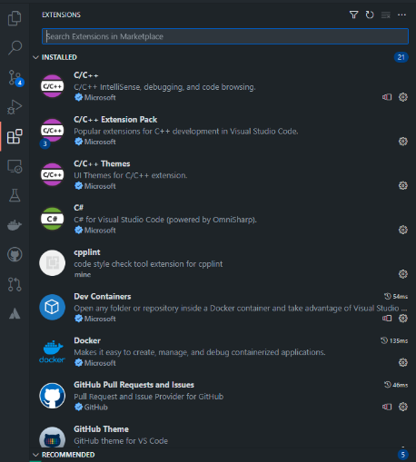Установить VSCode, и экстеншены в него
   1. Python
   2. Pylance
   3. Jira and Bitbucket (Atlassian labs) *(галочку с битбакета снять, оно нам не надо)*
   4. Github pull requests and Issues
   5. По желанию что угодно
4. Попросить, чтобы я вам сделал ветки на гитхабе

**ТИПИЧНЫЙ ПРИМЕР РАБОТЫ**

1. 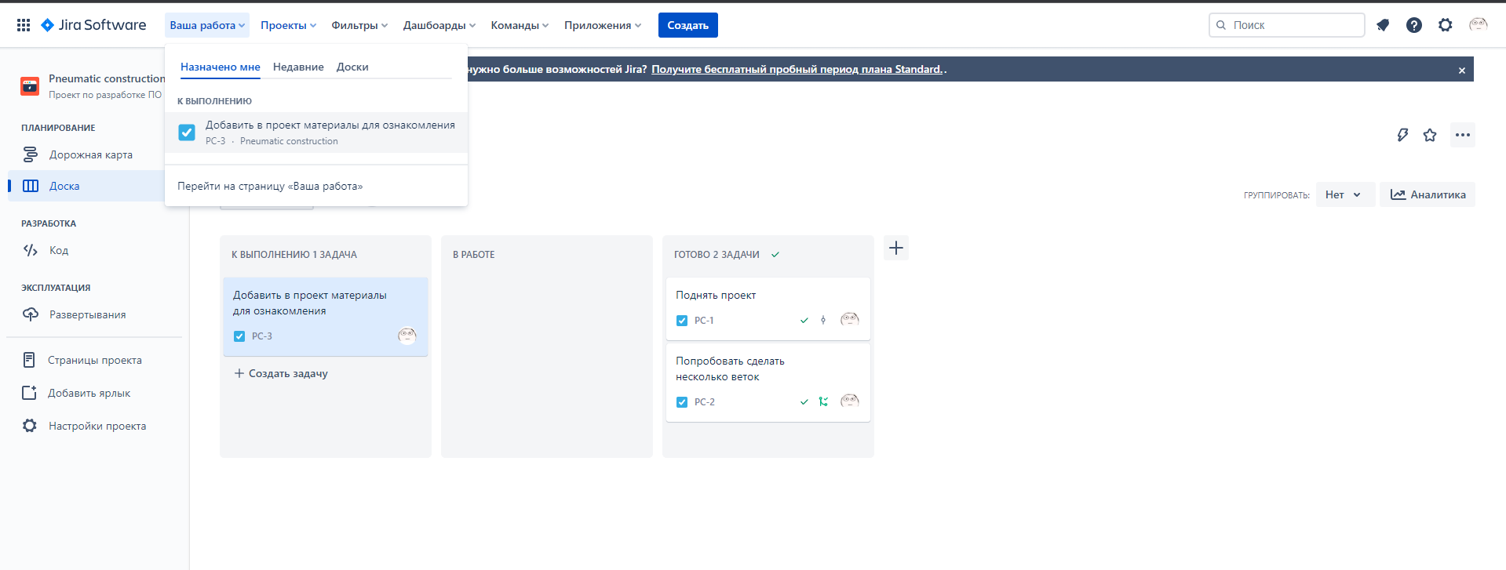Я на вас набрасываю таск, он у вас отображается

(также можно посмотреть в vscode в экстеншне jira) 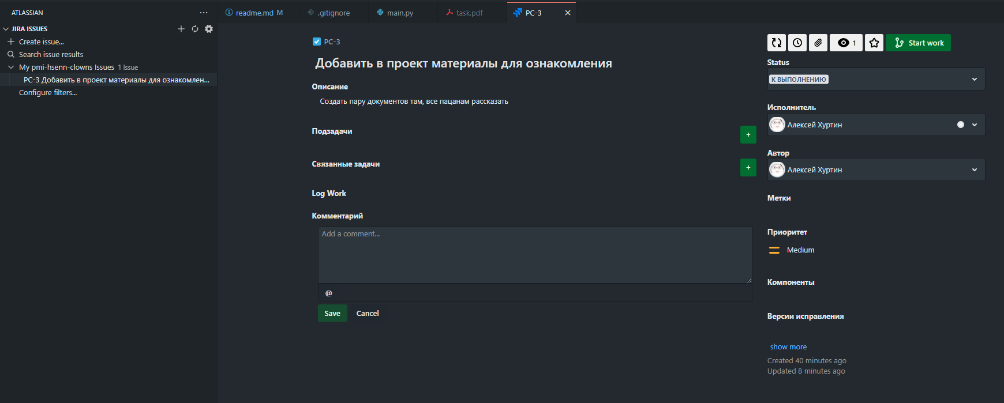

1. Ставим на таске статус “*В работе”*
2. Делаем изменения **(В СВОЕЙ ВЕТКЕ!!!)**, делаем коммиты. **ВНИМАНИЕ!** Каждое назание коммита должно начинаться с *\*номер задачи*: *короткое описание того, что сделали\**

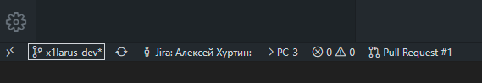

Рисунок 1 В самом низу студии есть выбор ветки



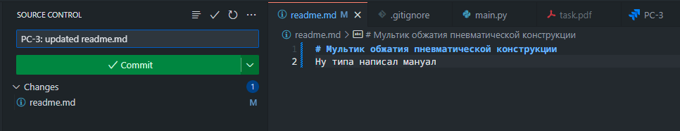

1. СЛОЖНО. Создаем пул реквест из вашей ветки в main (экстеншн GitHub)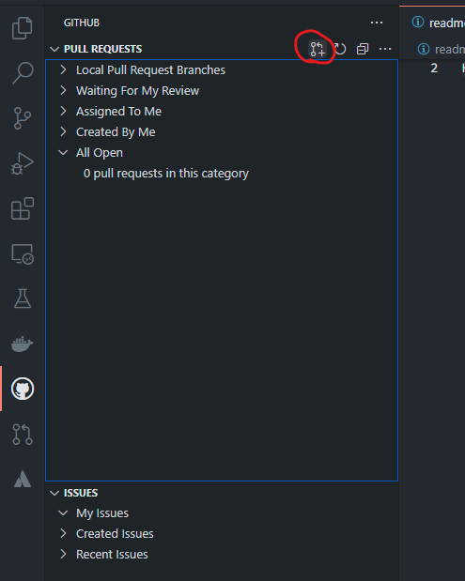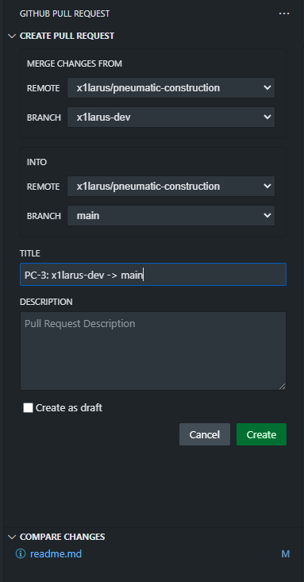

**НАЗВАНИЕ ПУЛ РЕКВЕСТА:** *\*задача\**: *\*название вашей ветки\** -> main

Как на примере крч

Ну и нажимаем create

1. Вы выполнили работу!

**NB!** Периодически прожимаем вот эту кнопку, чтобы подтягивать чужие изменения

